Пути повышения профессионального мастерства педагогов Александровского района путем реализации проекта «Формирование муниципальной системы мониторинга освоения выпускниками третьей ступени общеобразовательных программ». Из опыта использования ИОМ.
Филиппова Т.В., главный специалист отдела образования администрации Александровского района, муниципальный координатор проекта

В Александровском районе работа над проектом «Формирование муниципальной системы мониторинга освоения выпускниками третьей ступени общеобразовательных программ» начата в 2011 году с формирования координационного Совета, в который вошли специалисты и методисты отдела образования, опытные педагоги, для координации действий участников проекта, принятия управленческих решений, оказания информационно-методической помощи.
На основе мониторинговых исследований по результатам контрольных мероприятий педагоги русского языка и математики старшей школы модифицировали собственные рабочие программы, включив в них материал, который подвергается итоговому контролю.
Эффективной нужно признать методическую работу, которая позволила участникам проекта встречаться на семинарах- практикумах, участвовать в «круглых столах», вносить свои предложения по улучшению работы по проекту, обмениваться опытом. В течение четырех лет все учителя, участвующие в проекте, прошли курсы повышения квалификации, проблемные курсы при ОГПУ.
На уровне муниципалитета были проведены семинары – практикумыпо темам: «Способы повышения уровня профессиональной компетентности педагогов через составление и работу по индивидуальным образовательным маршрутам», «Коррекция индивидуальных образовательных маршрутов на основе анализа типичных ошибок диагностических контрольных работ», круглый стол «Обобщение опыта работы по составлению и работе по индивидуальным образовательным маршрутам», заседания координационного Совета «Разработка и утверждение единой формы индивидуальных образовательных маршрутов для отслеживания образовательных достижений учащихся» и др.
Особая роль в реализации мероприятий проекта была отведена заместителям руководителей по информационно-коммуникационным технологиям, которые обеспечили информационную поддержку проекта, начали разработку и внедрение электронных форм индивидуальных маршрутов.

Мы изучили много различных форм ИОМ, модифицировали и дополнили их.
Познакомимся с индивидуальными маршрутами учителя математики Александровской СОШ Новикивой О.Г., 10 класс.
Начнем с титульного листа.
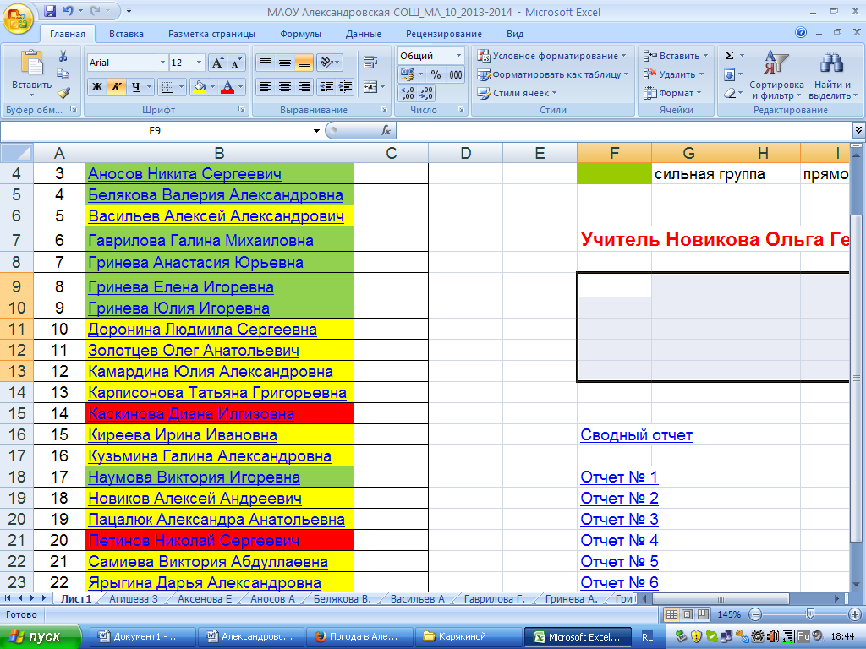
Каждый обучающийся отнесен к определенному уровню по цвету: красный- критический, желтый – средний уровень, зеленый – высокий уровень.
Отработка западающих тем, неотработанных умений происходит после каждой работы (в периоды между работами), учитель отмечает уровень усвоения материала: зеленый - усвоено, красный – не усвоено, желтый – усвоено не до конца.
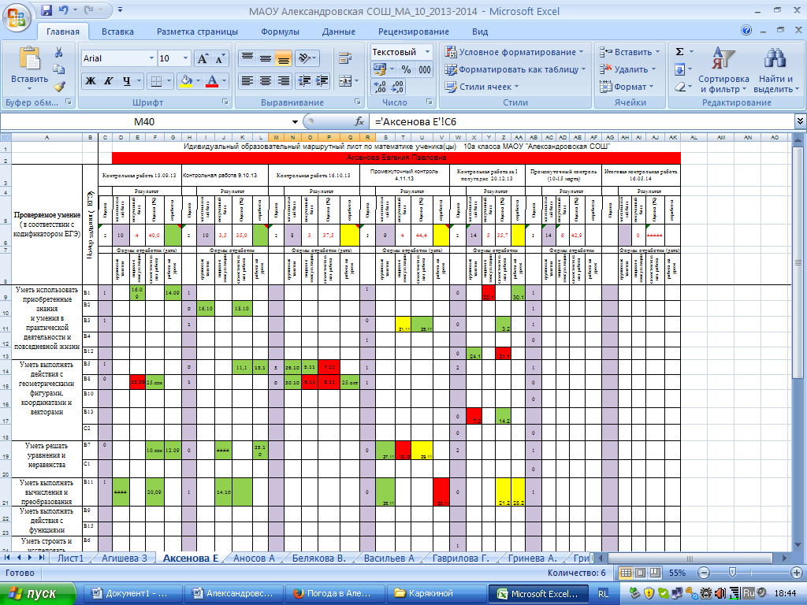
Школьная отметка по пятибалльной шкале не может дать реальной картины достижений выпускника, поэтому мы ввели еще одну графу - процент выполнения заданий контрольной работы, полученной путем деления количества баллов, набранных учеником, на общее количество баллов в работе. Данный показатель в полной мере позволяет отследить динамику выпускника, уровень усвоения материала, что отражено на графике.
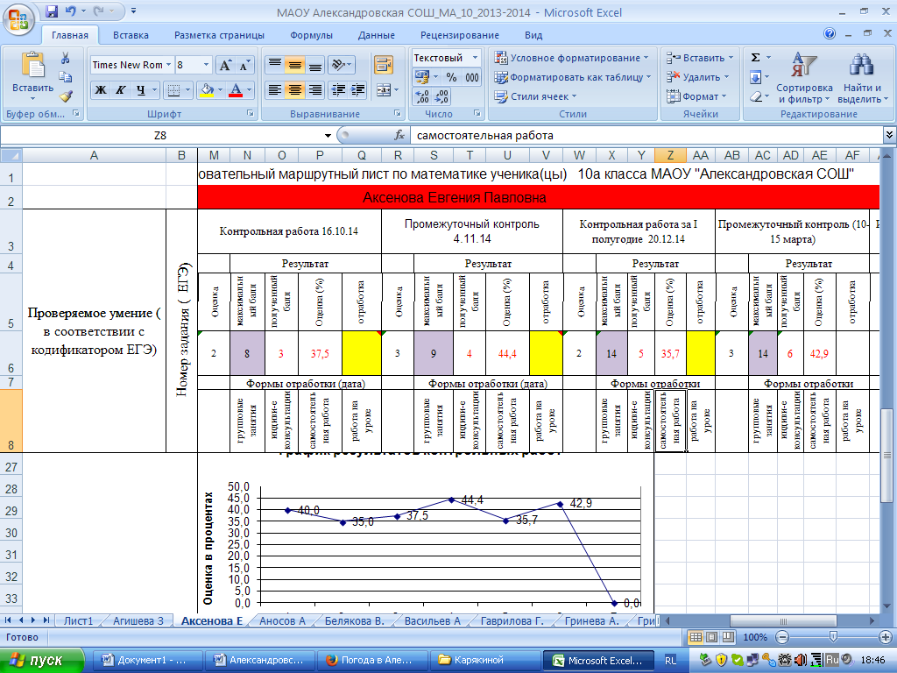
Результаты по всем обучающимся класса отражены в отчетах по каждой работе;
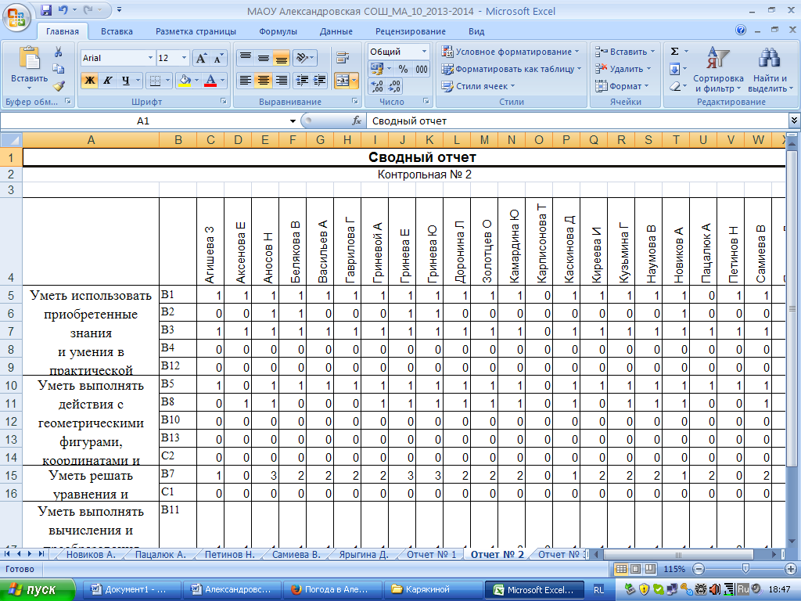

Также здесь представлена работа завуча для организации внутреннего мониторинга – сводный отчет по всем контрольным работам, где наглядно прослеживается динамика достижений каждого обучающегося, а также показатель количества неудовлетворительных результатов и четверок и пятерок.
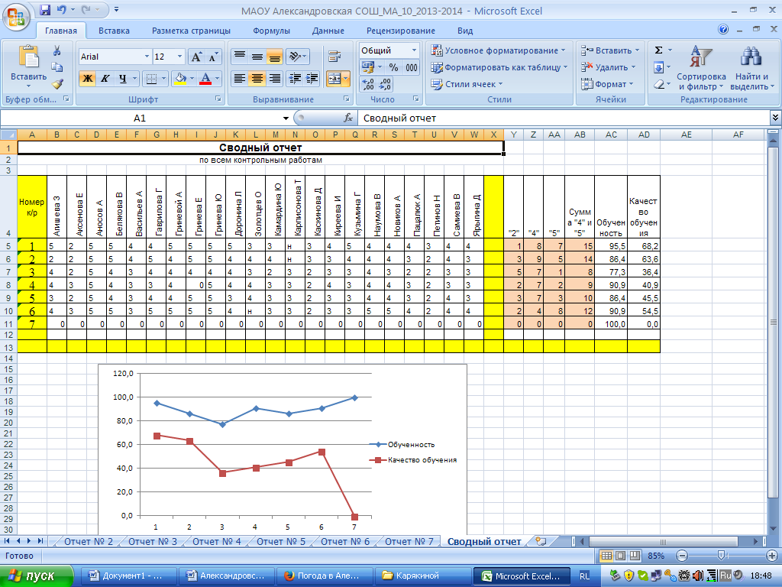
Результаты качества и уровня обученности поступают в сводную таблицу по муниципалитету, где можно проследить динамику данных показателей по каждой общеобразовательной организации.
Аналогичные маршруты ведут учителя русского языка – образец маршрута
(МБОУ «Яфаровская СОШ») учителя первой категории Яфаровой Эльмиры Бахтияровны.
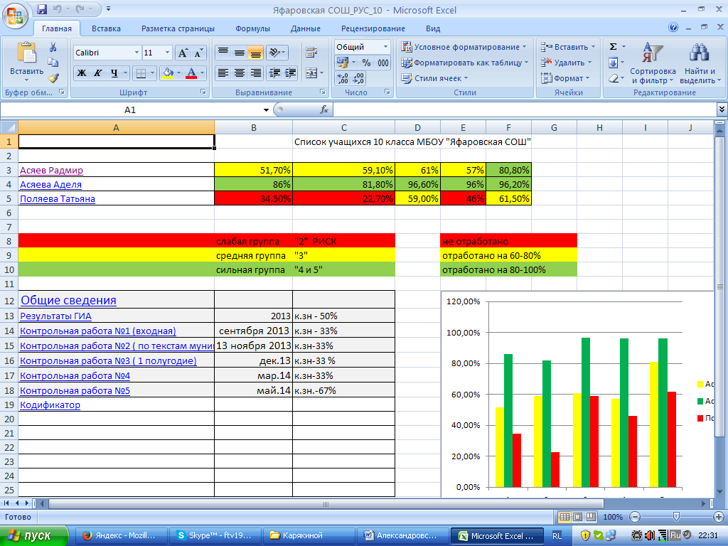
Таблицы сводных отчетов при проведении контрольных работ, пробных экзаменов выставляем, используя Гугл-сервисы https://drive.google.com/folderview?id=0B0fPe24ro7HwZ0h1Z2VSRVNNZjA&usp=sharing#lis

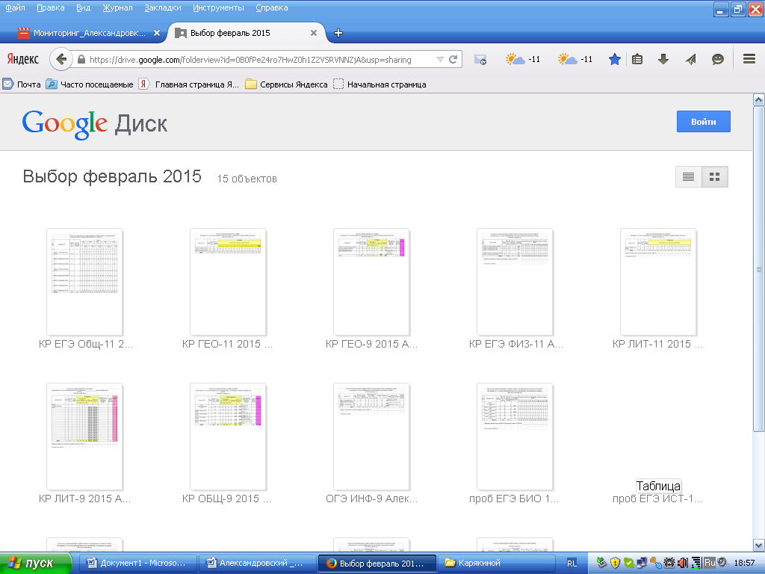 | 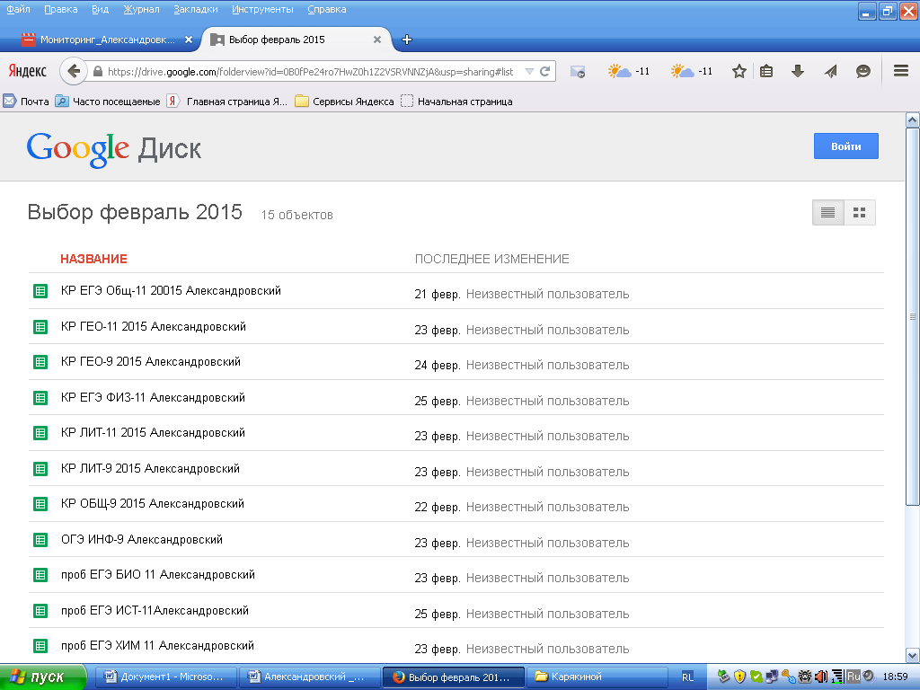

Из выступления учителя математики высшей категогрии МБОУ «Добринская СОШ» Машиной Натальи Павловны:
«Проанализировав опыт применения ИОМ, становится понятно, что ИОМ учащегося представляет собой характеристику осваиваемых учеником единиц образования в соответствии с индивидуальными способностями своего развития и способностями к учению. Важность такого подхода в образовании детей с различными возможностями очевидна. Ведь индивидуальный образовательный маршрут должен иметь определенную цель. И эта цель ориентирована на достижение учащимися государственного стандарта, на подготовку к сдаче ЕГЭ в соответствии с индивидуальными возможностями и образовательными потребностями ребенка.
Для педагога ИОМ — это руководство к действию:
- он помогает структурировать педагогический процесс (согласование мотивов, целей, коррекционно-образовательных потребностей);
- он сопровождает ученика;
- осуществляет регулирование педагогической деятельности;
- корректирует результат;
- формулирует ожидаемый результат.
Форма нашего индивидуального образовательного маршрута - это таблицы с перечнем заданий по кодификатору ЕГЭ, графами результатов и формами отработок.
Для детей группы «риск» имеется система индивидуальных заданий, составлен план работы, который корректируется после мониторинговых работ. Индивидуальный образовательный маршрут позволяет ученику видеть динамику сформированности навыков своей учебной деятельности; учит оценивать результаты своего труда, анализировать свои возможности.
Контроль со стороны учителя и родителей заставляют ученика планировать свою деятельность по продвижению по маршруту.
С сильными учащимися проводятся дополнительные, индивидуальные задания, они вовлекаются в исследовательскую деятельность и олимпиадное движение.
Анализируя опыт по созданию и реализации индивидуальных образовательных маршрутов, можно сделать вывод, что ИОМ полезны именно на этапе подготовки к ЕГЭ в 10-11 классах, т.к. в течение всего периода подготовки к ЕГЭ ведется системная работа по ликвидации пробелов каждого ученика и класса в целом, также сразу прослеживаются типичные ошибки. В результате проделанной работы у каждого ученика сформировалась личная папка достижений. В папках находятся проверочные работы, выполненные тесты, задания по определенным темам для практикумов, индивидуальных консультаций и самоконтроля. А также в папках находится перечень «западающих» тем, с которыми ученик не справился в диагностических работах, и составленные на основе этого индивидуальные маршрутные листы. Такая форма оказалась более удобной для отслеживания роста и степени усвоения материала.
Выводы:
Мониторинговые исследования действительно являются одним из эффективных способов выявления пробелов в знаниях учащихся, что позволяет:
- повысить объективность оценки знаний учащихся;
- повысить качество преподавания предметов;
-выработать (усовершенствовать) систему подготовки выпускников к сдаче ЕГЭ;
А индивидуальный образовательный маршрут является действенным инструментом по ликвидации выявленных пробелов в знаниях учащихся и более качественной подготовки к сдаче ЕГЭ.
Данный проект систематизирует проводимую нами ранее работу по подготовке к ЕГЭ».

Фильм о реализации проекта
https://drive.google.com/file/d/0B_HM5vzQwS3beTgtOVJ4QkFxV2M/view?usp=sharing

